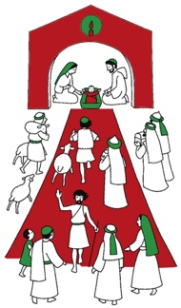
TEXTE BIBLIQUE.
Dans l’Evangile selon saint Luc,
au chapitre 2
La Nativité
En ces jours-là, parut un édit de l’empereur Auguste, ordonnant de recenser toute la terre – ce premier recensement eut lieu lorsque Quirinius était gouverneur de Syrie. – Et tous allaient se faire recenser, chacun dans sa ville d’origine.
Joseph, lui aussi, monta de Galilée, depuis la ville de Nazareth, vers la Judée, jusqu’à la ville de David appelée Bethléem. Il était en effet de la maison et de la lignée de David.
Il venait se faire recenser avec Marie, qui lui avait été accordée en mariage et qui était enceinte.
Or, pendant qu’ils étaient là, le temps où elle devait enfanter fut accompli.
Et elle mit au monde son fils premier-né ; elle l’emmaillota et le coucha dans une mangeoire, car il n’y avait pas de place pour eux dans la salle commune.
Dans la même région, il y avait des bergers qui vivaient dehors et passaient la nuit dans les champs pour garder leurs troupeaux.
L’ange du Seigneur se présenta devant eux, et la gloire du Seigneur les enveloppa de sa lumière. Ils furent saisis d’une grande crainte.
Alors l’ange leur dit : « Ne craignez pas, car voici que je vous annonce une bonne nouvelle, qui sera une grande joie pour tout le peuple :
Aujourd’hui, dans la ville de David, vous est né un Sauveur qui est le Christ, le Seigneur.
Et voici le signe qui vous est donné : vous trouverez un nouveau-né emmailloté et couché dans une mangeoire. »
Et soudain, il y eut avec l’ange une troupe céleste innombrable, qui louait Dieu en disant :
« Gloire à Dieu au plus haut des cieux, et paix sur la terre aux hommes, qu’Il aime. »

